Заготовки в наличии
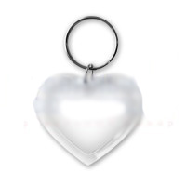 | Акриловые брелоки  Цена: 25р 1шт
  Модель | Размер  брелока | Размер  вставки
  прямоугольник | 40 x 56 мм | 35x 50 мм
  круг | 40 x 40 мм | 32 x 32 мм
  прямоугольник (углы скруглены) | 35 x 58 мм | 24 x 35 мм
  квадрат | 39 х 39 мм | 31х31 мм
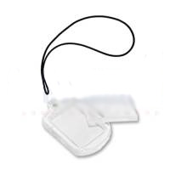 | Акриловый брелок для мобильного телефона  .  Фурнитура – шнурок для мобильного телефона, крепление Кольцо!!!  Цена: 20р/1шт
  Вставка 13х20 мм
 | Розета  Размер: 85 и 95мм  Цвет: синий (другие цвета по запросу)  Цена: 70р/1шт
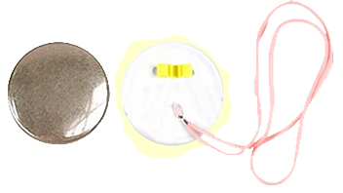 | Значок – медаль  Размеры: диаметр циферблата 44 и 58 мм  Цена: от 40р/1шт
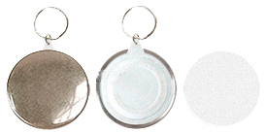 | Брелок  Диаметр: 44 и 58 мм  Цена: 25р/1шт
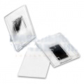 | Акриловый магнит на ножке  Размеры: 57*78мм, размер вставки 51x72мм  Цена: 50р/1шт
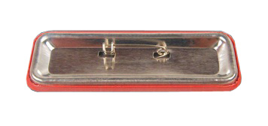 | Значки закатные  Формы: круглые  Диаметр: 25мм, 44мм, 58мм  Цена: 20р, 25, 30р
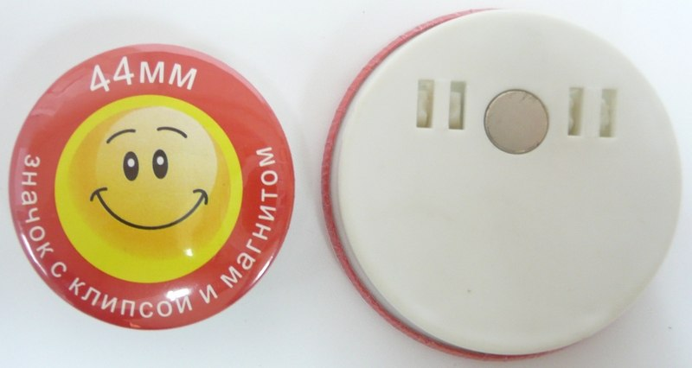 | Клипса+магнит  Диаметр: 58мм  Цена: 50р
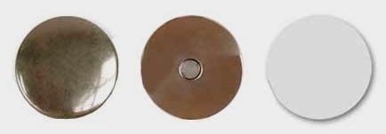 | Магниты (металл + металлический магнит)  Диаметр: 44мм, 58мм  Цена: от 30р, 35р
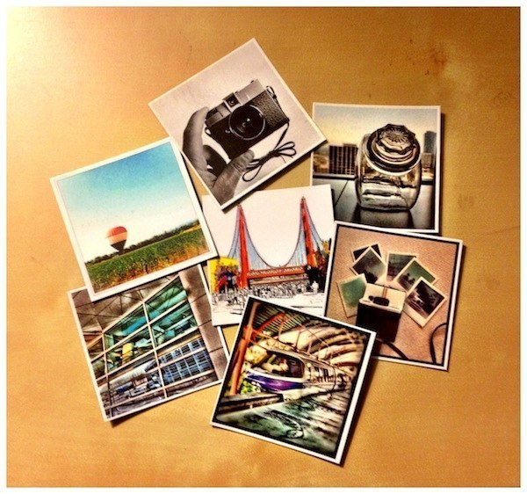 | Гибкий магнит  50мм*50мм = 30 руб/шт.  50мм*75мм= 35 руб/шт.  75мм*75мм = 40 руб/шт.  100мм*100мм = 60 руб/шт.  100мм*150мм= 70 руб/шт.
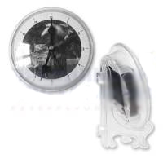 | Часы на магните  Материал - прозрачный пластик. Крепление – магниты (под металлическую поверхность), имеются отверстия для установки на стену. Возможна комплектация часов «подставкой под тарелки» для установки на полку.  Упаковка - картонная коробочка. Батарейки в комплект не входят.  Цена: 120р/1шт
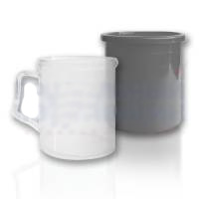 | Пластиковые термо кружки  Размер вставки 90х255мм  Цвет: красный, желтый  Цена: 75р/1шт  Крышка для кружки  Цена: 5р/1шт
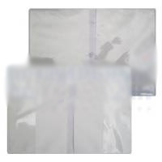 | Обложки для паспорта  Обложка изготовлена из ПВХ пленки  Размеры: обложка - 190х131мм, вставка 186х127 мм  Цена: 70р
 | Коврик для мыши  Цвета контура: синий, серый, красный, оранжевый.  Размер: 190х190мм  Толщина основы: 2мм  Цена: 70р/1шт
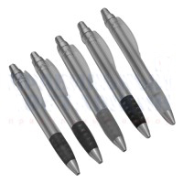 | Ручки  Размеры ручек: большая - 15.5см  Размер вставки: 7х3.3см  Цвета: синий  Цена: от 25р/1шт
Прозрачные, золотистые, серебристые, декоративные наклейки (сувенирные, для кубков и медалей, фото)
Цвет: цветные и ч\б
Цена: 100р 1 лист A4
Магнитная бумага
Цвет: цветные и ч\б
Цена: 100р 1 лист A4

